Түркістан облысы
Бәйдібек ауданы
С.Ерубаев атындағы жалпы орта мектебі

Өзін-өзі тану пәні сабақтарында жалпыадамзаттық құндылықтардың рухани адамгершілік қасиетін арттыру

«Үздік әдістемелік басылымдар»
Сырттай байқау

Өзін-өзі тану пән мұғалімі: Зиядаева Жанайым Коблановна

2020-2021

Анкеталық мәлімет.

- Аты-жөні: Зиядаева Жанайым Коблановна

2. Туылған жылы: 11. 07.1981жыл

3. Білімі мекемесі: С.Ерубаев атындағы ЖОМ

4. Бітірген оқу орны: ХҚАУ - 2005, АӘИУ - 2016

5. Мамандығы: өзін-өзі тану пән мұғалімі

6. Санаты: педагог - модератор

7. Педагогикалық өтілі: 17

8. Мекен жайы: Боралдай елді мекені

9. Телефоны: +77752283291

10. Пошталық мекен-жайы: ziiadaieva10@mail.ru

11. Құрметті атағы: Аудандық, облыстық мақтау қағазы,
«Алғыс хат», «Диплом»

Аннотация.

Профессор А.Ф. Лосев: «Тұлға – бұл зомби емес, ғажап ғалам және оны қалыптастыру құдыреті ешкімге берілмеген». Бұл қағидат “Өзін-өзі тану” пәнін оқыту үдерісінде біз тұлғаны қоғамның тапсырысы бойынша қалыптастырмайтынымызды, оқушы тұлғасының бұрыннан бар рухани-адамгершілік әлеуетін ашып, жарыққа шығаратынымызды көрсетеді. Рухани-адамгершілік білім – ол жүректің терең түпкіріне өтетін ішкі құбылыс. Өзін-өзі тану мұғалімі білімді дайын күйінде ұсынбайды, оқытпайды, ол тек оқушылардың даму бағдарын сыртқы әлемді зерттеуден өзінің ішкі жан-дүниесінің шексіз әсемдігін ашуға бағыттайды. Өзінің ішкі жан-дүниесін ашып, саналы даму жолына түскеннен кейін оқушы өзіне қажетті барлық білімді өзі айқындайды. Ішкі ар-ұждан даусы оның мәңгілік рухани ұстазына айналады.

Кіріспе
Орташа сауатты мұғалім белгілі нәрсені баяндайды,
нағыз ұстаз ақиқатқа шабыттандырады.
Халық даналығы

Қазіргі таңдағы білім берудегі мәселелерді мәңгілік рухани-адамгершілік құндылықтар білім берудің, тірек нүктесі болғанда ғана басқаша айтқанда осы құндылықтар берілетін барлық білімдермен ортақ тұтастық құрған жағдайда ғана шешуге болады. Өзін-өзі тану - рухани адамгершілік тұрғысынан жаңғырудың негізі бола алады. Білім беру ісіндегі жаңа үрдістің мақсаты, бағыты, сипаты Қазақстан Республикасының ұлттық білім беру ісінің әлемдік білім беру жүйесіне кіргізуге тығыз байланысты. Шынайы білім беру жүрек, ақыл және қолды біріктіруі тиіс.
Жас ұрпақтың жаңаша болуына, әлемді біртұтас қабылдауы мен дүниежүзілік сапа деңгейіндегі білім, білік негіздерін меңгеруіне ықпал ететін білім мазмұнын құру- жалпы білім беру жүйесіндегі өзекті мәселе.
Жалпы білім берудегі мемлекеттік стандартта жалпыадамзаттық құндылықтарды қалыптастыруға, сапалы білім беруі мен тәрбие беру ұлттық қүндылықтарымызды жас ұрпағымыздың бойына сіңіру.
Жалпыадамзаттық қүндылықтар оқытудағы өзін-өзі тану негізгі рухани жол ұстанымдарында ескеру арқылы жузеге асыру.
Оқудан тыс іс- әрекет жобасын әзірлеу және жүзеге асыру.
Жанды білім немесе «Өзін-өзі тану» және басқа пәндермен интеграциясы.

Негізгі бөлім.
Шығармашылық тақырыбым:
Сабақтағы жалпыадамзаттық құндылықтардың өзін-өзі тану рухани адамгершілік білім берудегі қабілеттерін сипаттау.
Ұстанатын қағидам:
Рухани-адамгершілік тәрбиесінің және мұғалімнің қоғам өміріндегі рөлінің маңыздылығы.
Қолданылатын негізгі әдіс-тәсілдерім:
1. Оқушылардың рухани-адамгершілік көзқарастарының маңыздылығы.
2. Сабақты басқа пәндермен ықпалдастыру арқылы.
3. Оқушының әлеуеті және рухани жетілуі анықтау.
4. Көшбасшылыққа, адамгершілікке ынталандыру арқылы.
5. «Өзін-өзі тану рухани -адамгершілік білім берудегі мәселелері ».
6. Ғылымдардың даму тарихы мен ұлы ғалымдардың өмірінен
шабыттандыратын мысалдар келтіру
7. Қазіргі рухани –адамгершілік бағытта ашылған ғылыми
жаңалықтармен таныстыру.
8. Әрбір оқу пәндерінің мазмұнынан жалпыадамзаттық
құндылықтарды анықтату.

Мінез - адамның басты байлығы.
Барлық жалпыадамзаттық құндылықтар – бір адамдықтың қыры. Дұрыс әрекет – бұл іс-әрекеттегі сүйіспеншілік, сүйіспеншілік барлық құндылықтар арқылы өтеді.
Іс-әрекеттегі сүйіспеншілік – дұрыс әрекет;
Сезімдегі сүйспеншілік – ішкі тыныштық;
Ойдағы, сөздегі сүйіспеншілік – Ақиқат;
Түсіністіктегі сүйіспеншілік – қиянат жасамау.
Ақиқат – бұл өзгермейтін, өмірдің негізгі қағидасы: барлық жаратылыстан өтетін рухани бастау, барлық жаратылысқа тән, бірыңғай мән. Ол уақытқа: өткенге, бүгінге және болашаққа тәуелді емес.
Дұрыс әрекет – бұл борыш пен жауапкершілікке, ішкі ар-ұждан дауысына сәйкес мінез-қылық.
Сүйіспеншілік – бұл таза, риясыз және шүбәсіз сүйіспеншілік, өмірге тірек болатын жасампаз қуат.
Ішкі тыныштық – ақылдың толықтай тынышталуы, адамның терең табиғаты.
Қиянат жасамау – ешкімге оймен, сөзбен, әрекетпен қиянат жасамау.
Жоғарыда аталған бес құндылықтардың алғашқы екеуі – ақиқат пен дұрыс әрекет, шын мәнінде барлық адамгершіліктің мәнін қамтиды. Шыншылдық, туралық пен адалдық іштей осы екеуіне тән, яғни барлық жағдайларда шындықты айт және іштегі ар-ұждан дауысына сәйкес әрекет ет. Егер кім де кім риясыз сүйіспеншілікпен әрекет етсе, ол жетістікке жеткеніне немесе жеңіліске ұшырағанына, рахаттану немесе жан күйзелісіне, қуаныш немесе қайғыға қарамастан ол толық ішкі тыныштық пен сабырлылықта болады.
Өзіңде жалпыадамзаттық құндылықтарды дамыту – мұның өзі білім алу болып табылады. Жалпыадамзаттық құндылықтарды: ақиқат, дұрыс әрекет, ішкі тыныштық, сүйіспеншілік, қиянат жасамауды түсінгісі келгендерді, күнделікті өмірде қолданатын және шынайылықпен, ынта-жігерімен тарататын кез-келген адамды шынайы білімді адам деп айтуға болады.
Білім беру мекемелері қайырымды адамды, азаматты және патриотты тәрбиелеуге, жас қазақстандықтардың мүмкіншіліктері мен қабілеттерін ашуға, заманауи әлемдегі өмірге дайындауға бағытталуы тиіс. Сонымен қатар, білім беру мекемелері мамандандырылған білім берудің орнына білімнің барлық пәндік салаларынан және мектептің тәрбиелік жұмысынан жалпыадамзаттық құндылықтарды айқындауды көздейтін біртұтас білім беруге ауысу қажет кезде жалпыадамзаттық құндылықтардың итеграциясы арнасында дамып жатқан мәдениетке сүйене отырып, оқушылардың ата-аналарымен, әлеуметтену үдерісінің басқа да қатысушыларымен үнемі ынтымақтастықта болуы тиіс..
Әрине осы істе ең басты рөлді мұғалімнің жүрегі арқылы адамның өзі туралы ақиқат білімнің тазалығы мен әсемдігін сездіретін өзін-өзі тану сабағы атқарады. Сабақтардың мазмұнын ашуға көмектесетін өзін-өзі тануды оқытудың түрлі әдістері мен жолдары бар. Мектептегі практикалық жұмыстың тәжірибесі олардың ең тиімдісі мен маңыздыларын іріктеуге мүмкіндік береді: жағымды ойлау, дәйексөздер, оқиғаларды әңгімелеу, шығармашылық, топтық іс-әрекеттер, музыка және хормен ән айту. Оларды мұғалімнің сүйіспеншілігімен, оның педагогикалық шеберлігімен және терең адамгершілік сезімталдығымен қолдану оқушыларға да, мұғалімнің өзіне де сабақтың ғажайыптылығын сезінуге көмектеседі.
Жалпыадамзаттық құндылықтар туралы көп айтылды және айтыла бермек, бірақ тек кейбіреулері ғана оларды күнделікті өмірде өз тәжірибелерінен өткізеді. Әсіресе мұғалім үшін құндылықтардың шынайы өмірдегі тәжірибесінің, біздің қоршаған әлемімізде белең алуы маңызды болып табылады. Мұғалім балаларды өз өмірі мысалымен, өзінің үлгісімен, ақыл-кеңестері және құнды сабақтары арқылы, біздің бір-бірімізбен тікелей қарым-қатынасымыз арқылы өзінің бала өміріне қатысуымен үйретеді. Ішкі ар-ождан даусының нұсқаған жолымен, біз әлемге қол жеткіземіз және оны сүйіспеншілік өмір сүру үшін және сүйіспеншілікпен әрекет етуі үшін негіз ретінде қолданамыз. Ішкі жағымды күйдің мақсаты – тыныштықтың біздің ішкі дүниеміздің тұңғиық тереңінде екенін түсіну. Ал біздің жүрегіміз – бұл ар-ұжданның мекені, біз оны жүректен іздеп, соған қол жеткізуіміз керек. Осы іс – әрекеттер мына аңыз әңгімелер мен әдіс-тәсілдердің көмегімен іске асатынын айта кетпесек болмас.

Аңыз-әңгімелер жиынтығы

Бақыт

Бір күні Бақыт орманда келе жатып байқаусызда шұңқырға құлап кетті де жылай бастады.
Жақын маңда адамның өтіп бара жатқан дыбысын естіген Бақыт көмек сұрап айқайлады: «Қайырымды адам! Менің мына жерден шығуыма көмектесші».
«Сен маған бұл үшін не бересің?» - деп сұрады адам.
«Сен не қалайсың?» - деп сұрады Бақыт.
«Мен теңізге қарап тұрған зәулім, қымбат үйім болғанын қалаймын».
Бақыт адамға үй берді, ал адам үйіне қарай жүгіре жөнелді де, Бақытты ұмытты.
Бақыт шұңқыр ішінде жылап отырды.
Жанынан екінші адам өтіп бара жатқанын естіп, айғай салды:
«Қайырымды адам! Маған көмектесші».
«Сен маған не бересің?»
«Сен не қалайсың?» - деп сұрады Бақыт.
«Мен бірнеше әдемі де қымбат машиналарым болғанын қалаймын».
Бақыт адамға қалағанын берді, адам қатты қуанғанынан Бақытты ұмытып, өз жөніне кетті.
Бақыттың үміті мүлдем үзілді.
Кенет үшінші адамның аяқ басқаны естіліп, Бақыт айғай салды:
«Қайырымды адам! Мені мына жерден шығаршы!».
Адам Бақытты шығарды да өз жөніне кетті. Бақыт қатты қуанып, адамның артынан ілесті:
«Адам! Маған көмектескенің үшін не қалайсың?»
«Маған ештеңе керек емес» - деп жауап берді адам.
Содан бері Бақыт адамның артынан ешқашан қалмастан ілесіп келеді.

Махаббат туралы әпсана

Бір аралда түрлі сезімдер өмір сүрді,
Олар: Бақыт, Қайғы, Махаббат т.б. еді. Бір күні аралды су басуы мүмкін болғандықтан, кемелерге мініп аралдан кету қажеттігі туралы хабарланды.
Барлығы аралдан кетті. Тек қана Махаббат қалды. Аралды су басқанда ол өзіне көмекке өзгелерді шақыруға ұйғарды. Оған көмекке алғашқы болып Байлық келді. Махаббат айтты:
- Байлық, сен мені әкете аласың ба?
- Жоқ, менің кемемде ақша мен алтын көп болғандықтан, саған орын жоқ.
Махаббат кемемен өтіп бара жатқан Мақтанышты көріп көмек сұрауды ұйғарды:
- Мақтаныш, маған көмектесуіңді өтінемін!
- Мен саған ешқандай көмек бере алмаймын, өйткені сенің үстің су болыпты, кемемді бүлдіруің мүмкін.
Махаббат Өкініштен сұрады:
- Өкініш, мені өзіңмен бірге ала кетші.
- ....Ой... Махаббат, мен сондай көңілсізбін, дәл қазір жалғыз қалғым келеді.
Бақыт аралдың жанынан жүзіп өтіп бара жатты, бірақ өзі бақыттан басы айналғаны сонша, Махаббаттың өзін шақырғанын естімеді.

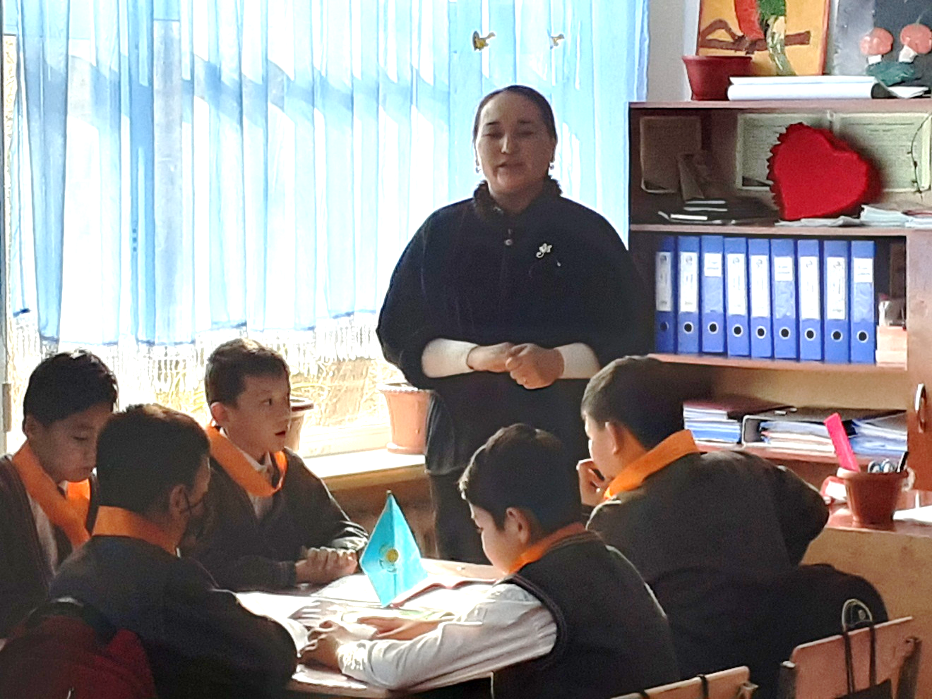

Кенеттен біреудің даусы естілді:
«Махаббат, бері кел, мен сені өзіммен бірге алып жүремін». Оны шақырған қарт адам болатын. Махаббат қатты қуанғанынан қарияның атын сұрауға да ұмытып кетті.
Жерге аяқ басқан соң Махаббат Білімнен сұрады: -Маған көмектескен кім?
- Бұл Уақыт болатын
- Уақыт? Ол неліктен маған көмектесті? – деп сұрады Махаббат.
Білім даналықпен жымиып, былай деді:
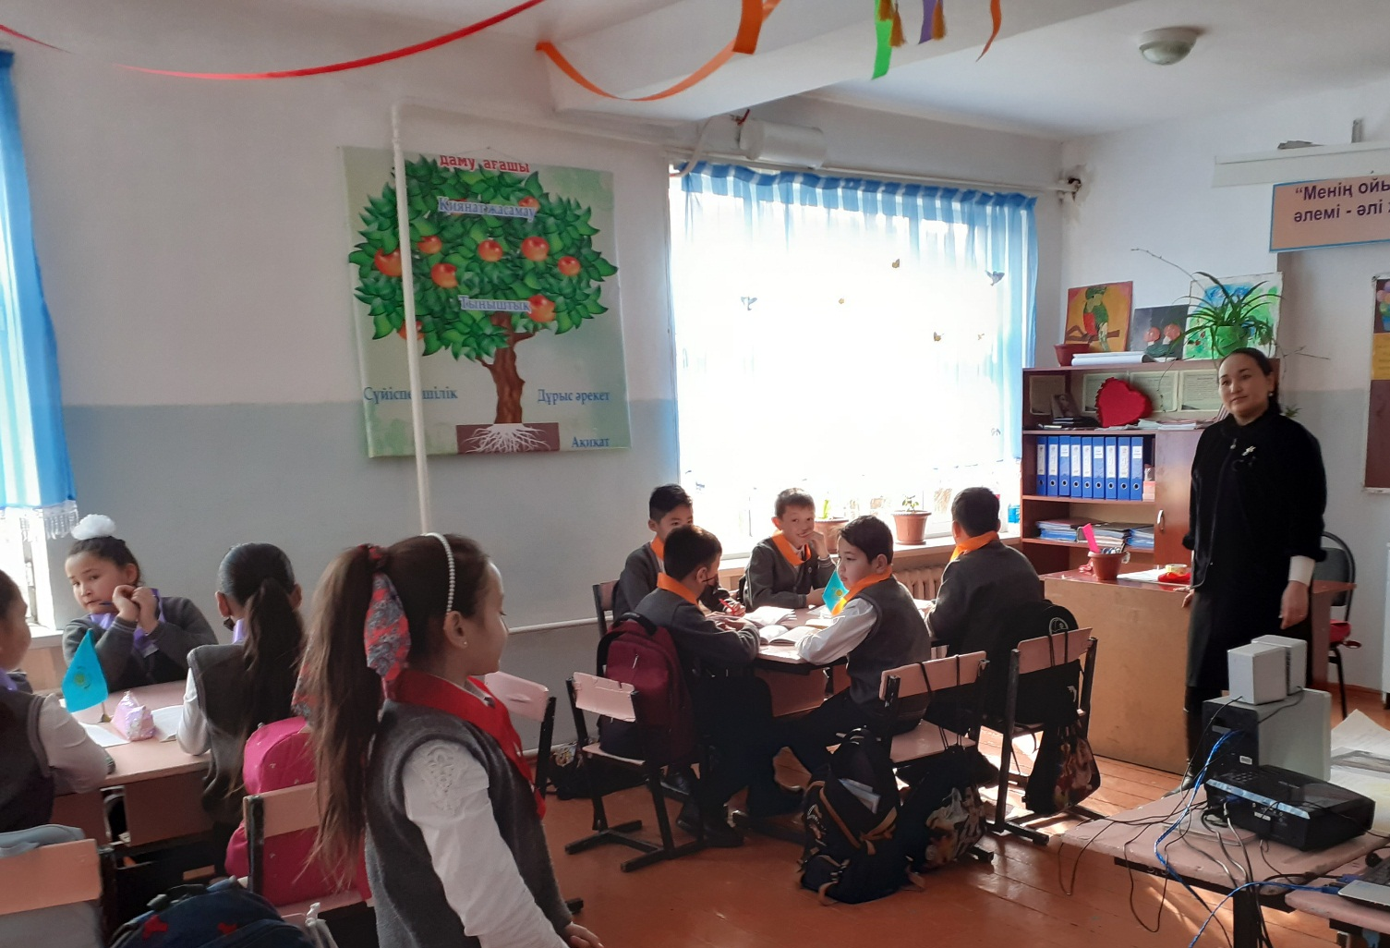
- Сондықтан, өйткені өмірде Махаббатың қаншалықты маңызды екенін тек Уақыт қана түсіне алады.

Жүрек жақындығы
Ұстаз өз шәкірттерінен сұрады:
- Неліктен адамдар жанжалдасып, айқайласады?
- Өйткені олар өздерін ұстай алмайды, - деді біреуі.
- Егер адам жаныңда тұрса оған айқайлаудың қажеті не? – деді Ұстаз. Бір – бірімен жай сөйлесуге болмай ма?
Шәкірттері түрлі жауап ұсынса да, Ұстаздың көңілі толмады.
Ақыры ол былай деп түсіндірді:
- Адамдар бір – біріне көңілдері толмай, дауласқанда олардың жүректері алшақтайды. Осы қашықтықты толтыру үшін және бір – бірін есту үшін оларға айқайласуға тура келеді.
Олар қатты ашуланса, қаттырақ айқайлайды.
- Ал адамдар бір – біріне ғашық болса қалай болады?
Олар айқайламайды, керісінше жай сөйлеседі, өйткені олардың жүректері өте жақын болғандықтан, ара қашықтық та кішкентай.
Ал сүйіспеншілік тереңдеген сайын сыбырласудың да қажеті болмайды.
Олар бір – біріне қарағаннан – ақ сөзсіз түсініседі.
Бір – бірін жақсы көретін адамдар бірге болғанда осылай болады, - деді Ұстаз.
Сондықтан, біреумен ренжіскенде, өз жүректеріңе бір – бірінен алшақтауға жол бермеңдер, бір – біріңнің араларыңды алыстататын сөздер айтпауға тырысыңдар. Өйткені ара қашықтық алыстағаны соншалықты, кейін қайтуға жол таба алмайтын күн тууы әбден мүмкін.

Мінезді тәрбиелеу
Ертеде бір кісі баласы тұрмай жүріп көрген баласын әбден есіртіп, еркелетеді. Бала өсе келе тілі удай ащы, есерсоқ, бейәдеп жігіт атанады. Жұрт безердей болғандықтан, оның қасына ешкім жақын жүрмеуге тырысады.
Әкесі әбден ойланып, мынадай айла жасайды. Баласын шақырып алып, бір жалпақ тақтай береді. Күніне қанша адамды ренжітсең, мына тақтайға сонша шеге қақ дейді. Бірінші күні бала тақтайға 37 шеге қағады. «Балам, өзіңді тежеп ұстап, шегеңді азайтуға тырыс» депті. Баласы әкесінің сөзін тыңдап, азайта отырып, бір күні ешкіммен ұрыспайтын, шеге қақпайтын да күнге жетіпті. Сол күні әкесі былай деп ақыл айтады: «Енді балам, ешкіммен ұрсыспайтын болдың. Бір адамды қуантқанда бір шегеден суырып отыр». Бала әкесінің сөзін орындауға тырысып, тақтайдағы шегені де күндердің бір күнінде тауысыпты. Әкесі қуанып: «Балам, мені сені дұрыс адам болмайтын шығар деп қорқып едім. Міне, өзіңді - өзің тәрбиеледің, жақсы адам болатын жолға түстің. Бірақ балам, мына тақтайға қарашы, бұрынғысындай тегіс әдемі емес, беті шұрық тесік. Сен қанша кешірім сұрасаң да, олар қанша кешірдім десе де ,кезіңде айтылған сөздерді қалай өшірерсің? Бәрібір ол жүректің түкпірінде қалды ғой. Әрине, бұл күндерің әркіммен бір ұрсысып жүргеннен жақсы. Бірақ, бұл саған өмірлік сабақ болсын, тіліңе ие бол», - дейді.
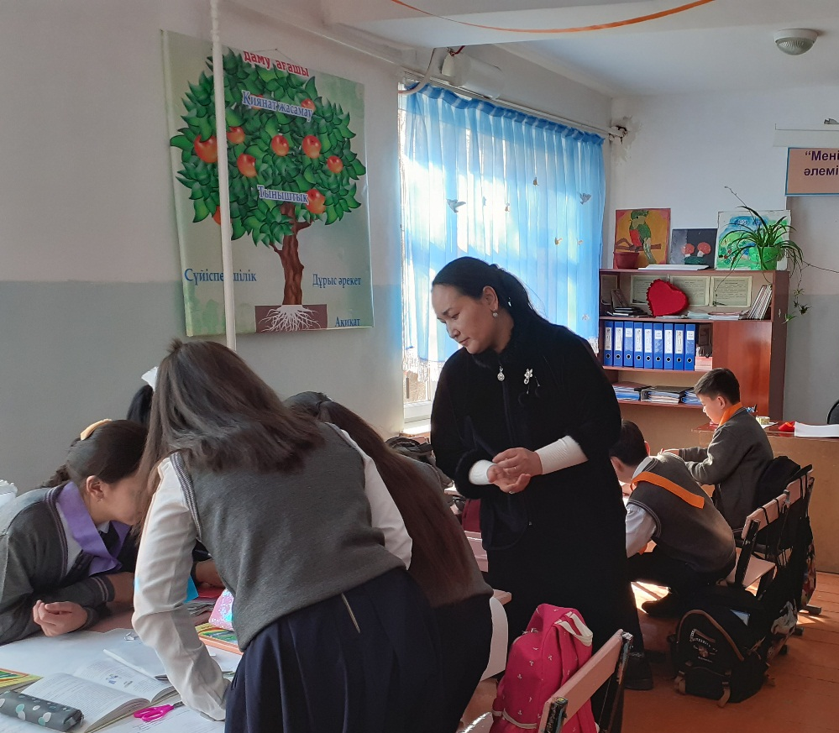
Мен соқырмын, көмектесіңізші.
Бір күні соқыр адам бір мекеменің баспалдағында қайыр сұрап отырды. Алдында қалпағы бар еді.
Кестеде «Мен соқырмын, көмектесіңіздерші» деген жазу бар еді.
Қасынан өтіп бара жатқан ақкөңіл адам тоқтады да, бірнеше тиын тастап, кестеге жаңа сөздер жазып іліп кетті.
Таңертең ол қайтып келгенде қалпақ ақшаға толғанын көреді. Соқыр қасына келген адамды жүрісінен танып, не жазып кеткенін сұрайды. Ол ерекше ештеңе жазбағанын, аздап өзгеше жазғанын айтады да , кетіп қалады.
Ол сөздер мынау еді: «Қазір көктем, бірақ мен оны көре алмаймын».

- Сіздер бұл жағдай туралы не ойлайсыздар?
- Неліктен адамдар екінші жазуға көңіл аударды?

Басқа пәле - тілден
Бір ауқатты әйел ақылгөй қариядан кеңес сұрауға келеді. Ол жан дүниесін таза ұстағысы келетінін, бірақ жеңе алмай жүрген бір кемшілігі бар екенін айтады. Ақылгөй егер шын ниеті болса, жеңілмейтін кемшілік жоқ екенін айтты.
Әйел өзінің кемшілігі- басқалар туралы әңгімелейтінін, қанша талпынса да осы әдеттен құтыла алмай жүргенін айтады.
- Маған көмектесе аласыз ба? – деп сұрайды.
- Жақсы, - дейді ақылгөй.
- Базарға барып, тауық сатып ал. Үйге қайтып келе жатқанда, мамықтарын бір – бірлеп жұлып, көшеге лақтыра бер, сосын маған кел, - дейді.
- Әйел таң қалады. Келесі күні барлық айтқандарын бұлжытпай орындап, қайтып келеді.
Өте жақсы, - дейді ақылгөй, - бірінші тапсырманы орындадың. Енді екінші тапсырманы орында.
Базарға бар, қайтып келе жатқанда, кеше лақтырған қауырсындарды теріп ал , - дейді.
- Бұл мүмкін емес қой, - дейді әйел.
Жел оны жан – жаққа ұшырып алып кетті. Қалай жинап аламын?
Бұл сөздер әйелге қатты әсер етіп, ол үйге келгесін, жаман ойлар мен басқалар туралы нашар сөздер айтпауға бекінді.
Сабақта қолданылатын әдіс-тәсәлдер.
«Аяқталмаған сөйлем» тәсілі

«Мұғалімге жеделхат» тақтасына оқушылар стикер жапсыру арқылы орындалады.
Оқушылар өздеріне жақын сөйлемді таңдап, айтылған ойды жалғастырады:
- бүгінгі сабақта мен....түсіндім, ...білдім, ....көзімді жеткіздім.
- бүгін сабақта қуантқаны.....
- мен өзімді.....үшін мақтар едім.
- маған ерекше ұнағаны.....
- сабақтан соң маған........келді.
- бүгін маған..........сәті түсті.
- қызықты болғаны.....
- ......қиындық тудырды.
- менің түсінгенім.....
- енді мен......аламын.

«Әңгімелесетін әріптестер»
Өткен сабаққа сілтеме жасауды көздейтін бастапқы немесе бүкіл сыныпқа арналған тапсырма ретінде оқушылар әріптестерімен:
- жаңа оқылған 3 факті туралы;
- оларға жеңіл болып көрінгендер туралы
- оларға қиын болып көрінгендер туралы
- алдағы уақытта оқығысы келген нәрселер туралы ақпарат алмасады.

«Әріптер мен сандар»
Қатысушыларға мұғалім қалаған әріп не сан айтады. Қай топ 10 санағанша, әртүрлі тәсілмен бірінші құрастырып болса, солар жеңімпаз. Сергіту кезінде немесе жағымды ахуал туғызу сәтінде қолдануға болады
«Әйнек арқылы сөйлесу»
Топ жұпқа бөлінеді. Бірінші адамға сөздің көмегінсіз екіншісін киноға шақыру тапсырылады. Басқа жұптарға басқа тапсырма беріледі. Барлығы араларында дыбыс естілмейтіндей әйнек бар секілді сөйлесу керек.

«Ән шырқау»
Оқушы топтарына ел арасында көп тараған, кеңінен таныс әндердің бір шумағы мен қайырмасы жазылған карточкалар таратылып беріледі. Оқушылардың әр тобы тез арада дайындалып, кезекпен карточкаларда келтірілген әндерді бірлесе орындауы керек.
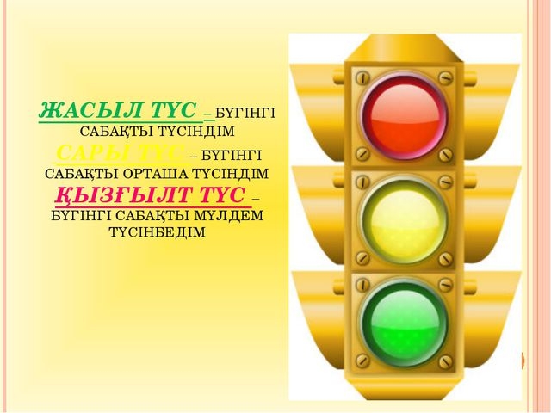
Оқушыларға Шәмші Қалдаяқов, Әсет Бейсеуов, Ескендір Хасанғалиев, Нұрғиса Тілендиев секілді танымал композиторладың әндерін ұсынған орынды (« Арыс жағасында», «Ақ бантик», «Армандастар», «Атамекен», «Өз елім» т.б.).

«Бағдаршам»
Сабақтан алған әсерлерін төмендегі түстер арқылы көрсету:
Жасыл түс – сабақтан жаңа идеялар байқадым.
Сары түс – жаңа сабаққа көңілім толды.
Қызыл түс – бүгінгі сабақ сезіміме ерекше әсер етті.
Немесе:

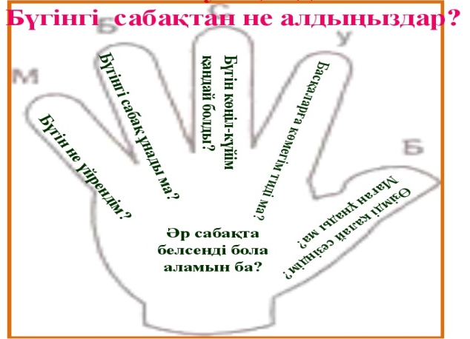
«Бес саусақ» әдісі
Бас бармақ – өзімді қалай сезіндім?
Балаң үйрек – басқаларға көмегім тиді ме?
Ортан терек – бүгінгі көңіл күйім қандай болды?
Шылдыр шүмек – бүгінгі сабақ ұнады ма?
Кішкентай бөбек – бүгін не үйрендім?

«Құсты құтқар»

Нұсқау: «Қолыңда кішкентай құстың дәрменсіз балапаны бар деп елестет. Қолыңды алақаныңды жоғары қаратып соз. Енді оны жылыт: баяу қимылмен бір-бір саусақтарыңды алақаныңа жұмылдыр, балапанды алақаныңа тығып қой, оны деміңмен жылытуға тырыс. Алақаныңды кеудеңе бас, балапанға өзіңнің демің мен жүрек жылуыңды бер. Енді алақаныңды аш, балапан аса бір қуанышпен ұшып кеткенін бақыла. Оған қапаланба, қуанышпен шығарып сал: ол саған әлі қайта оралады!»

«Қызығушылықты ояту»
Оқушы ұстаздың тереңнен ойластырылған әдіс-тәсілдеріне сүйене отырып, жаңа ұғымдарды, түсініктерді игеруге қадам жасап, қызыға жұмыс істеп, өзінің бұрынғы білімін жаңа ақпаратпен толықтырады, кеңейте түседі.

«Мені түсін»
Оқушылар мәтіннің бөлігін оқиды да, түйінді сөздерін дәптерлеріне жазып алады. Мұғалім оқушылардың кітаптарын жабуын, қолдарына парақ пен қарындаш алып, осы мәтіннің негізгі ойын білдіретін он шақты сөз жазуларын талап етеді. Соңынан мұғалім парақтарды жинап алып, өзі алдын ала даярлаған түйінді сөздермен салыстырады. Кімнің осы түпнұсқамен сәйкес келген сөздері көп болса, сол жеңімпаз деп танылады.

Қорытынды
Өзін-өзі тану сабақтарында жоғарыда айтқандай, өзін-өзі тану сабақтары кейде ойын-сауыққа немесе психологиялық тренингтерге, дүниетану сабақтарына айналып кетіп жатады. Және де кейде сабақтарда жағымсыз эмоциялар мен естеліктерді оятатын психологиялық әдістер пайдаланылады. Сондықтан да бұдан әрі біз өзін-өзі тану сабағы мен психология , дүниетану сабақтарының және жай ғана ойын-сауық сабақтарының бір-бірінен айырмашылығын қарастырамыз деп білемін.Мұғалім оқушылардың өзін-өзі тану пәніне деген қызығушылығын ,құштарлығын арттыру үшін барынша күш жұмсауы керек. Бұның ең тиімді жолы ойын деп білемін.
Шындықты айту шексіздікке аттану,
Ал өтірік өз ортаңнан жаттану.
Ең абзалы жалғандықтан жалт беріп,
Мейірімді жүректерге қатталу.
Ойын мен сабақты ұштастыра отырып өмірмен байланыстырса мұғалім қашан да мақсатына жетеді.
С.Ерубаев атындағы жалпы орта білім беретін мектебінің өзін-өзі тану пәнінің мұғалімі Ж.Зиядаева.

Пайдаланылған әдебиеттер
1. Өзін-өзі тану пәнінің оқу бағдарламасы 1-11 – сыныптар Алматы Бөбек 2010
2. Өзін-өзі тану оқулығы 9-сынып Алматы Бөбек 2010
3. Мұғалімдерге арналған әдістемелік құрал
4. Аңыз-әңгімелер жинағы» Оқушы дәптері 9-сынып
5. Өзін-өзі тану пәнінің мұғалімге арналған әдістемелік нұсқаулық. 9 сынып Алматы «Бөбек»2010ж 112бет .
7. «Өзін-өзі тану» пәнінің оқушы дәптері .
Алматы. «Бөбек» 2010 жыл 87 бет

